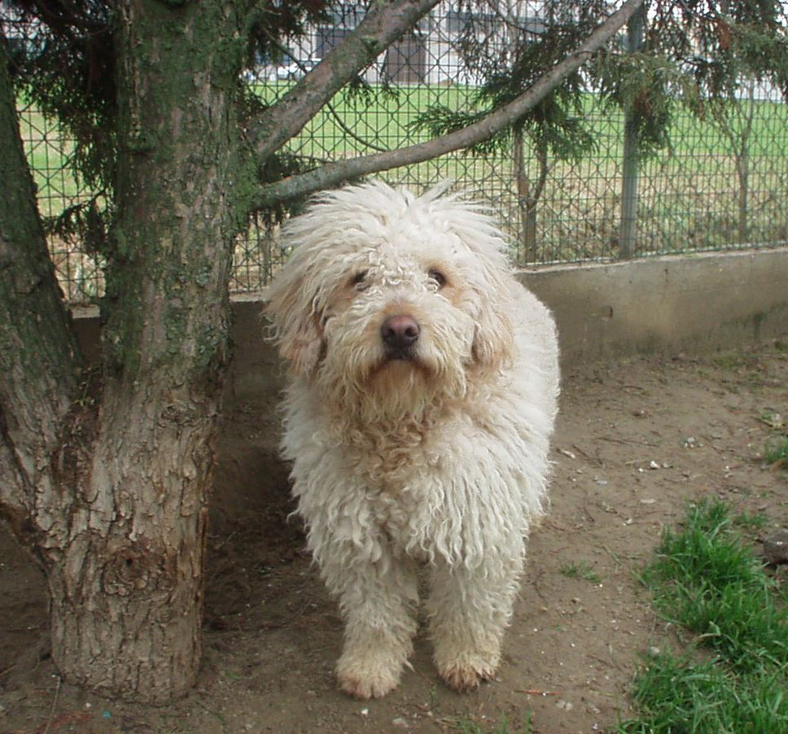

RICCIOLO

Ricciolo è un bel peluche nato nel 2011, di buon carattere, da conoscere pian piano perché un po’ timido inizialmente.
Non è bellissimo?
Venite a trovarlo in canile! 0544 453095

